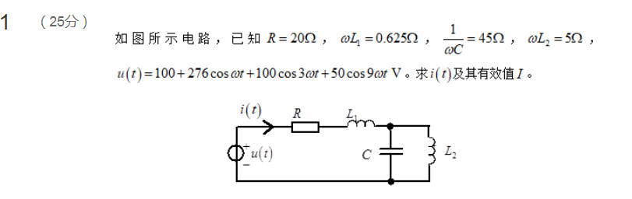

（对于32课时即电路基础III的同学，本题超纲，可直接给满分。）

解：

（1）当单独作用时：

 ……3分

（2）当单独作用时：



……4分



……2分

（3）当单独作用时：



……4分

 ……2分

（4）当单独作用时：



……4分



……2分

故

……2分

有效值

……2分

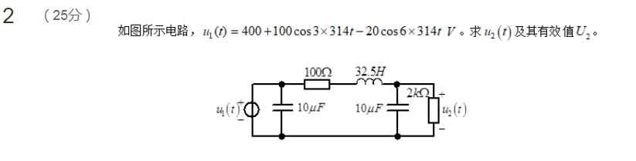

解：

（1）当单独作用时：

 ……3分

（2）当单独作用时：



……4分



……5分

（3）当单独作用时：



……4分



……5分

故



……2分

有效值

……2分

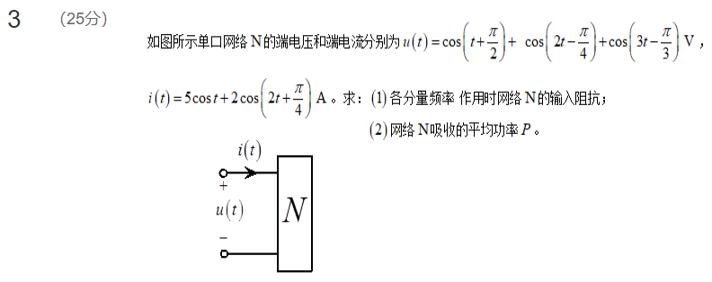

解：

（1）各分量频率作用时网络N的输入阻抗分别如下：







……12分

（2）网络N吸收的平均功率：







……12分

故平均功率为



……1分

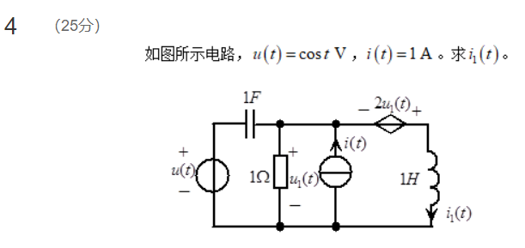

解：

（1）电流源单独作用时：

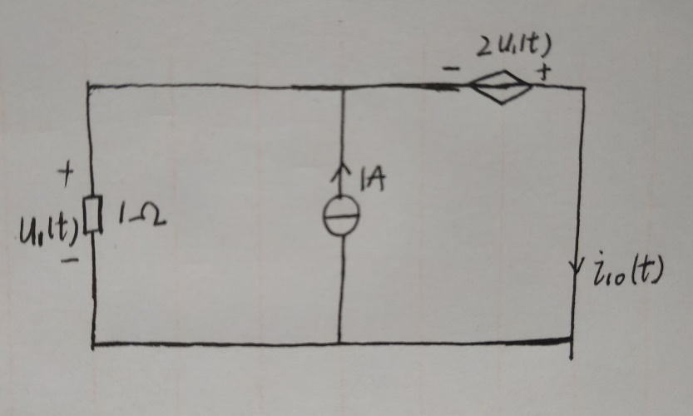

……4分





……4分

（2）电压源单独作用时：

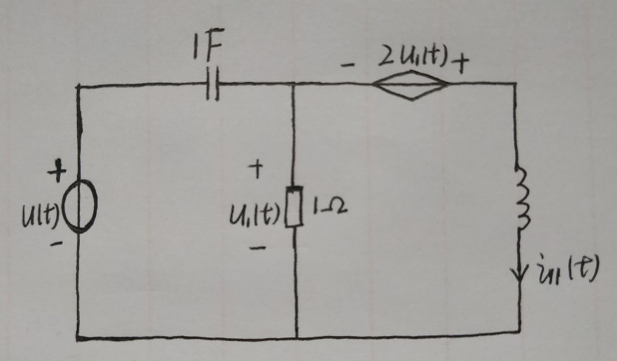

……4分





……8分

 ……2分

根据叠加定理可得：

 ……3分